**CEETEPS – CENTRO ESTADUAL DE EDUCAÇÃO TECNOLÓGICA**

**“PAULA SOUZA”**

**FAULDADE DE TECNOLOGIA DE TAQUARITINGA**

**ANÁLISE E DESENVOLVIMENTO DE SISTEMAS**

**GERENCIA E PROJETOS**

CHATBOT PARA LANCHONETES

**BRENDA DA SILVA LORENÇON**

**EDER FERREIRA DE MATOS**

**TAQUARITINGA - SP**

**2020**

# Lista de ilustrações

# Lista de tabelas

Sumário

​ Lista de ilustrações 2

​ Lista de tabelas 3

​ 1 - Introdução 6

​ 2 - Desenvolvimento teórico 7

​ 2.1 – Gerenciamento da integração 7

​ 2.1.1 – Objetivos do projeto 7

​ 2.1.2 – Situação atual e justificativa do projeto 7

​ 2.1.3 – Objetivos e critérios de sucesso do projeto 7

​ 2.1.4 – Estrutura analítica do projeto – Fases e principais entregas 7

​ 2.1.5 – Principais requisitos das principais entregas 8

​ 2.1.6 – Marcos 8

​ 2.1.7 – Partes interessadas do projeto 8

​ 2.1.8 – Restrições 9

​ 2.1.9 – Premissas 9

​ 2.1.10 – Riscos 9

​ 2.1.11 – Orçamento do projeto 9

​ 2.2 – Gerenciamento do escopo 10

​ 2.2.1 Entradas 10

​ 2.2.2.1 Termo de Abertura do Projeto 10

​ 2.2.2 – Levantamento de requisitos 11

​ 2.3 – Gerenciamento do tempo 13

​ 2.3.1 – Rede de projeto 13

​ 2.3.2 – Tabela de precedência 13

​ 2.3.3 – Caminhos 14

​ 2.3.4 – Caminho crítico 14

​ 2.3.5 – Descrição das atividades 14

​ 2.4 – Gerenciamento do custo 15

​ 2.5 – Gerenciamento da qualidade 16

​ 2.5.1 Diagramas de causa e efeito 16

​ 2.5.1.1 Demora no atendimento 16

​ 2.5.1.2 Transmissão de valores incorretos 17

​ 2.5.1.3 Anotação de pedidos errados 18

​ 2.5.1.4 Inversão de chats na resposta 19

​ 2.6 – Gerenciamento dos recursos 20

​ 2.7 – Gerenciamento das comunicações 21

​ 2.7.1 Matriz de comunicações 21

​ 2.8 – Gerenciamento dos riscos 24

​ 2.8.1 Riscos do projeto 24

​ 2.8.2 – Matriz de riscos 26

​ 2.9 – Gerenciamento das aquisições e contratações 27

​ 3 – Desenvolvimento prático 28

​ 3.1 – Metodologia 28

​ 3.2 – Códigos 28

​ 3.3 – Linguagem de programação 28

​ 3.4 – Funcionalidades 28

​ 3.5 - Telas 28

​ 4 – Considerações finais 29

​ Referências 30

# 1 - Introdução

# 2 - Desenvolvimento teórico

## 2.1 – Gerenciamento da integração

|  |
| --- |
| **Termo de abertura do projeto** |
| Projeto: Chatbot para lanchonetes |

**Controle de versões**

| Versão | Data | Autores | Notas de revisão |
| --- | --- | --- | --- |
| 1 | 08/09/2020 | Brenda Lorençon  Eder Matos | Sem revisões |

### 2.1.1 – Objetivos do projeto

Desenvolver e implantar um chatbot para uma lanchonete, para atender os clientes de forma mais rápida e poder ter um acompanhamento dos pedidos em determinados espaço de tempo. Esse chatbot deve permitir a realização de pedidos.

### 2.1.2 – Situação atual e justificativa do projeto

Hoje na lanchonete Remy’s Burguer possuimos um grande número de pedidos realizados pelo WhatsApp. Em alguns dias existem diversos pedidos feitos ao mesmo tempo, o que ocasiona uma lentidão no atendimento, logo gerando também insatisfação por parte dos clientes.

### 2.1.3 – Objetivos e critérios de sucesso do projeto

### 2.1.4 – Estrutura analítica do projeto – Fases e principais entregas

* Realização de pedidos com quantidades
* Realização de pedidos com observações
* Busca de informações do estabelecimento

### 2.1.5 – Principais requisitos das principais entregas

### 2.1.6 – Marcos

|  |  |  |
| --- | --- | --- |
| **Fase** | **Marcos** | **Previsão** |
| Iniciação do projeto | Projeto Aprovado | 08/09/2020 |
| Planejamento | Planejamento e gerenciamento do projeto |  |
| Desenvolvimento | Fluxo de pedidos | 13/10/2020 |
| Desenvolvimento | Fluxo de Informações | 17/10/2020 |
| Desenvolvimento | Fluxo de comentários | 20/10/2020 |
| Desenvolvimento | Inclusão de testes | 24/10/2020 |
| Desenvolvimento | Integração com Whatsapp | 27/10/2020 |
| Monitoramento | Entrega Validada | 30/10/2020 |
| Encerramento | Projeto entregue e encerrado | 03/11/2020 |

### 2.1.7 – Partes interessadas do projeto

* Cliente do projeto – Lanchonete Remy’s Burger
  + Departamento financeiro
  + Departamento administrativo
  + Departamento de Marketing
* Gerente do Projeto: Eder Ferreira de Matos
* Equipe de desenvolvimento do projeto:
  + Eder Ferreira de Matos
  + Brenda da Silva Lorençon

### 2.1.8 – Restrições

* Orçamento limitado
* Disponibilidade de conexão com a internet
* Conta no aplicativo WhatsApp

### 2.1.9 – Premissas

* Definir a linguagem de programação
* Definir arquitetura do software

### 2.1.10 – Riscos

* Falta de comunicação com a internet
* Incompatibilidade de plataformas
* Conflito de conexões com o WhatsApp

### 2.1.11 – Orçamento do projeto

* Custos esperados: 3 mil reais
* Prazo estimado: 2 meses

## 2.2 – Gerenciamento do escopo

### 2.2.1 Entradas

### 2.2.2.1 Termo de Abertura do Projeto

1. Este projeto é importante para melhor atendimento dos clientes de forma padrão e rápida, assim trazendo melhor controle sobre os pedidos e automatização.
2. Este ChatBot se torna um cardápio e ao mesmo tempo mais rápido, assim conseguindo atender uma demanda grande com respostas diretamente prontas para cada situação e esse é o objetivo.
3. Com isso o ChatBot pode resolver muitos problemas, sendo eles o atraso de respostas a uma grande demanda de pedidos. Pois muitas vezes um ser humano não é capaz de responder 50 pessoas de uma vez já o ChatBot consegue fazer isso e ainda para cada situação específica.
4. Desta forma trará muito benefícios ao cliente que irá alugar este ChatBot e eles são:
5. • Facilidade em anotar pedidos
6. • Maior demanda de pedidos respondidos
7. • Clientes satisfeitos com a rapidez
8. • Maior eficiência
9. • Variedades já especificadas de acordo com o andamento do pedido, exemplo: bebidas (coca cola, Fanta etc..).
10. Este projeto tem como meta atender a todos os clientes que precisarem alugar o serviço e que fiquem todos satisfeitos com a dinâmica do ChatBot.
11. Tem como resultado esperar bons resultados ao longo do seu tempo de uso!
12. **2.2.2.1 Plano de gerenciamento da qualidade**
13. Neste plano devemos atender todos os requisitos ao cliente que tem foco melhor atendimento com o ChatBot.
14. Alguns objetivos que devemos atingir para atender a qualidade que são, realizar o pedido com grande variedade de opções e condições.
15. Para atender essa qualidade tem como metodologia Scrum, se foca em pequenos passos, dividindo o projeto em pequenas etapas, que podem durar até 4 semanas (essas etapas são chamadas de sprints).
16. PMBOK também está sendo usado que é um guia de melhora práticas para gestão do projeto.
17. **2.2.2.2 Descrito do ciclo de vida do projeto**
18. Temos como ciclo de vida do projeto:
19. Definição das atividades do projeto
20. Determinar a duração de cada atividade a ser realizada pelos desenvolvedores.
21. Identificação da sequência lógica de cada atividade
22. Determinar o tipo e a quantidade de recursos necessários
23. Determinar o custo
24. Montar a rede do projeto
25. Estruturar o diagrama de decisões do projeto
26. Criar modelos de entidades do banco de dados
27. Criar um fluxo de pedidos
28. Criar fluxo de informações do estabelecimento
29. Criar fluxo de comentários
30. Criar toda finalização do atendimento
31. Escrever testes
32. **2.2.2.3 Abordagem de desenvolvimento**
34. Será usada um desenvolvimento ágil, no ciclo incremental são definidos intervalos de 2 a 4 semanas, para planejar, definir, criar, testar e liberar as entregas. A partir de cada ciclo há uma validação de entrega, na qual é caracterizado o ciclo iterativo.
35. A cada entrega há revisões e retrospectivas que garantem aprimoramento contínuo, seguindo necessidades de mercado e as exigências do cliente.

### 2.2.2 – Levantamento de requisitos

1. Para melhor levantamento dos requisitos foi usado JAD (Joint Application Design) uma técnica que tem como ponto principal a cooperação de toda a equipe envolvida com a solução a ser criada. São feitas reuniões com os clientes na qual são definidos os requisitos tendo o ponto de vista de todos os envolvidos, desde o usuário final ou seu representante, quanto analistas, arquitetos, diretores etc.
2. Assim foi definido os requisitos funcionais e não funcionais:
3. **Requisitos Funcionais:**
4. • Validar opções de respostas
5. **Requisitos não funcionais:**
6. • Resposta em até 5 segundos para o usuário
7. • Opções enumeradas
8. • Responder usuários de qualquer plataforma
9. **2.2.2 - EAP**

## 2.3 – Gerenciamento do tempo

### 2.3.1 – Rede de projeto

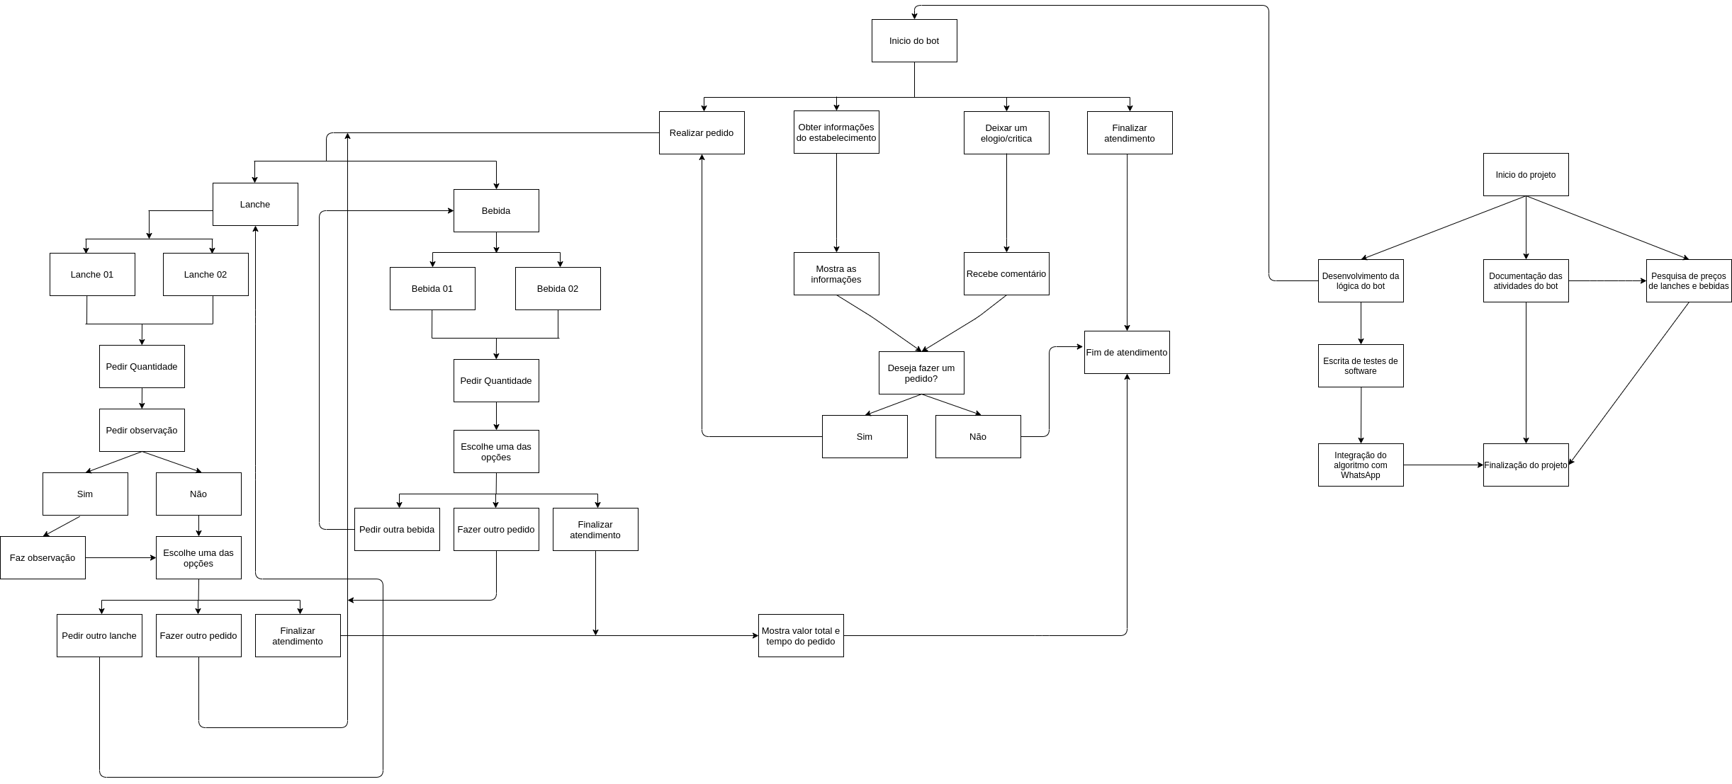

### 2.3.2 – Tabela de precedência

|  |  |  |  |
| --- | --- | --- | --- |
| **ID** | **Atividade** | **Duração** | **Atividades Precedentes** |
| A | Desenvolvimento da logica do bot | 20 dias | - |
| B | Documentação das atividades do bot | 5 dias | - |
| C | Pesquisa de preços de lanches e bebidas | 2 dias | - |
| D | Integração do algoritmo com o Whatsapp | 2 dias | A |
| E | Escrita de testes de software | 8 dias | D |
| F | Entrega do projeto | - | B, C, E |

A atividade “AT01” é a mais complexa do processo, portanto também foi criado uma tabela de precedência para ela.

|  |  |  |  |
| --- | --- | --- | --- |
| **ID** | **Atividade** | **Duração** | **Atividades Precedentes** |
| A | Boas vindas | 1 dia | - |
| B | Escolha de tipo de pedido | 1 dia | A |
| C | Realização de pedido com quantidade | 3 dias | B |
| D | Realização de pedido com observação | 2 dias | B |
| E | Opções de retorno após pedido | 1 dia | C, D |
| F | Informações do estabelecimento | 1 dia | A |
| G | Caixa de elogio/critica | 1 dia | A |
| H | Informações finais do pedido | 1 dia | E |
| I | Finalização do atendimento por falta de interação | 1 dia | A |
| J | Finalização de atendimento com pedidos | 1 dia | H |

### 2.3.3 – Caminhos

### 2.3.4 – Caminho crítico

### 2.3.5 – Descrição das atividades

## 2.4 – Gerenciamento do custo

## 2.5 – Gerenciamento da qualidade

### 2.5.1 Diagramas de causa e efeito

### 2.5.1.1 Demora no atendimento

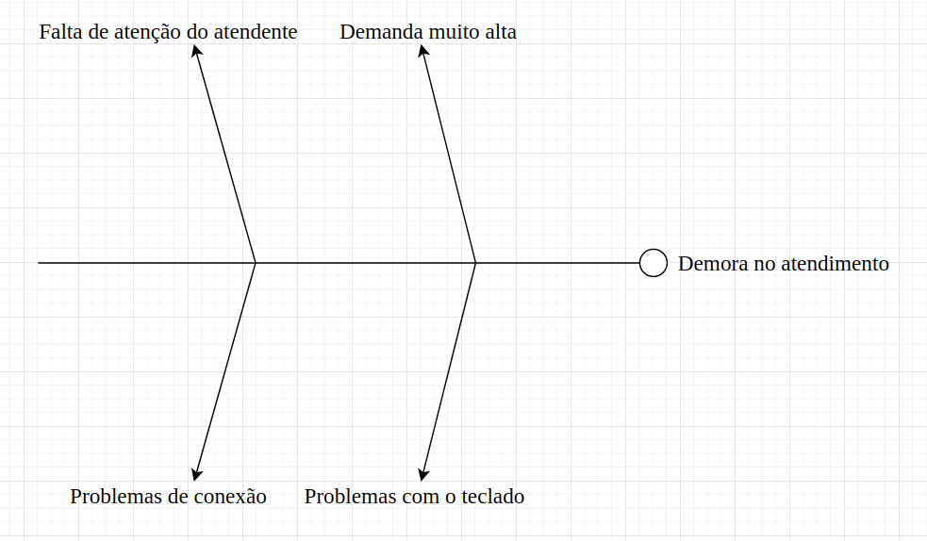

A demora no atendimento é um dos problemas que podem fazer com que o estabelecimento tenha uma reputação ruim.

Praticamente todos os problemas identificados são causados por alguma interferencia humana.

Com isso sabemos que o chatbot tem que ser rápido na tomada de decisão, e ser alimentado com informações precisas.

### 2.5.1.2 **Transmissão de valores incorretos**

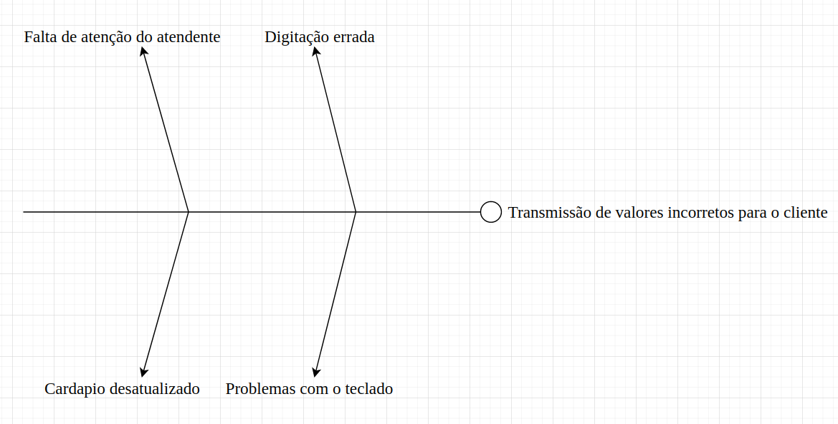

Essa é uma falha que pode ocasionar frustração por parte do cliente, e até mesmo prejuizo para o estabelecimento. Novamente grande parte dos problemas são causados por falha humana.

Com isso identificamos que o chatbot deve sempre buscar as informações de valores de uma base de dados atualizada sempre que algum valor for alterado.

Por isso não é viável fixar valores no código do chatbot, pois os valores tem que ser dinamicos.

### 2.5.1.3 **Anotação de pedidos errados**

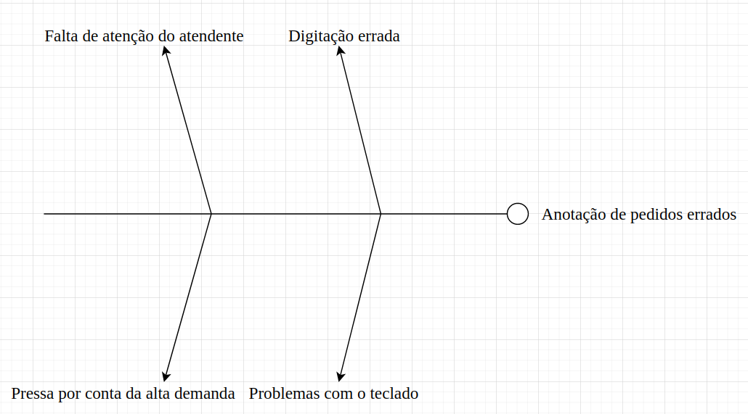

A anotação de pedidos errados também é um grande problema que pode trazer muito prejuizo para o estebelecimento.

Com o chatbot só é anotado o que o cliente ealmente pediu, se, possibilidades para meio termos.

### **2.5.1.4 Inversão de chats na resposta**

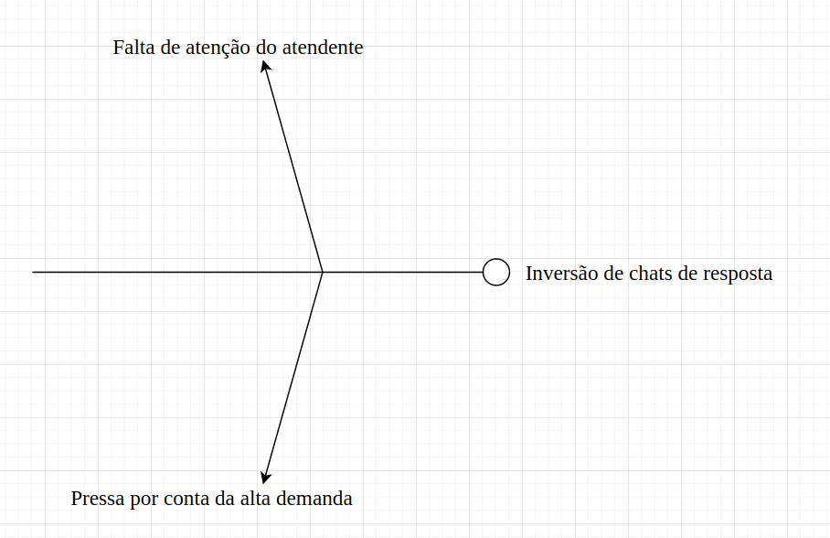

## 2.6 – Gerenciamento dos recursos

## 2.7 – Gerenciamento das comunicações

### **2.7.1 Matriz de comunicações**

|  |  |
| --- | --- |
| **What?** Qual informação | **Why?** Qual propósito |
| Registros das partes interessadas | Identificar partes interessadas e definir estrategias |
| Projeto lógico | Determinar ordens dos trabalhos |
| Cronograma | Definir datas e limites, alem de monitorar atividades |
| Documentação de riscos | Identificar riscos e ações |
| Plano do projeto | Conduzir equipe do projeto em como lidar |
| Atualizações do projeto | Divulgar atualizações do projeto |
| Registro de bugs | Registrar problemas encontrados e soluções |
| Lições aprendidas | Registrar os principais problemas e as soluções para que não aja demora num evento futuro |

|  |  |
| --- | --- |
| **Who?** Quem é o responsável | **Who?** Quem precisa da informação |
| Gerente de projeto | Equipe de gerenciamento |
| Equipe do projeto | Equipe do projeto |
| Equipe do projeto | Equipe do projeto |
| Equipe de gerenciamento | Equipe de gerenciamento |
| Equipe do projeto | Equipe do projeto |
| Equipe do projeto | Equipe do projeto |
| Gerente de projeto | Equipe do projeto |
| Gerente de projeto | Equipe do projeto |

|  |  |
| --- | --- |
| **When?** Quando e Qual periodicidade | **Where?** onde serão armazenadas |
| Inicio do projeto com atualização diaria | https://github.com / Jira |
| Inicio do projeto com atualização diaria | https://github.com / Jira |
| Inicio do projeto com atualização diaria | https://github.com / Jira |
| Inicio do projeto com atualização diaria | https://github.com / Jira |
| Inicio do projeto com atualização diaria | https://github.com / Jira |
| Inicio do projeto com atualização diaria | https://github.com / Jira |
| Inicio do projeto com atualização diaria | https://github.com / Jira |
| Final do projeto | https://github.com / Jira |

|  |
| --- |
| **How?** Template |
| Registros das partes interessadas |
|  |
| Cronograma |
| Registros de riscos |
| Plano do projeto |
|  |
| Registro de bugs |
| Lições aprendidas |

|  |
| --- |
| **How?** Procedimento, Best Practices |
| Documento estratégico para a gestão do projeto e deve ser de conhecimento do gerente de projeto e pessoas de sua confiança. Deve ser reavaliado sempre, principalmente, quando aparecerem novos conflitos ou novos sinais de resistência do projeto.Para manter os contatos da equipe do projeto, recomendado usar uma versão sem as informações confidenciais como a versão proposta na escritoriodeprojetos.com.br. |
| A declaração de escopo deve conter todas entregas e marcos de forma clara com critérios de aceitação mensuráveis e alcançáveis. O GP deve subdividir as principais entregas do projeto e do trabalho do projeto em componentes menores e mais facilmente gerenciáveis (pacotes de trabalho). |
| O gerente de projeto deve criar o cronograma decompondo cada pacote de trabalho criado na EAP gerada na declaração de escopo do projeto e distribuir para toda equipe do projeto. O cronograma deve ser aprovado pelas principais partes interessadas e os responsáveis pelas atividades devem concordar com a duração das mesmas e estarem comprometidos. |
| O gerente de projeto deve identificar os riscos e desenvolver opções e ações para aumentar as oportunidades e reduzir as ameaças aos objetivos do projeto. Durante a execução do projeto, o GP deve executar o plano de resposta aos riscos como previsto, identificar novos riscos conforme mudanças no ambiente, além de apresentar um sumário dos riscos nas reuniões de status. |
| O gerente de projeto deve definir, integrar e coordenar todos as seções ou planos auxiliares em um plano de projeto. O plano de projeto é a principal fonte de informações de como o projeto será planejado, executado, controlado e encerrado.Ele deve ser aprovado pelas principais partes interessadas do projeto e distribuído conforme definido no próprio plano.As linhas de base de prazo, custo e escopo devem ser salvas após a aprovação do plano do projeto. |
| O gerente de projeto receberá informações e organizará no formato do template, enviando para os envolvidos |
| O gerente de projeto documentará cada problema e questão enfrentada e monitorará sua solução. |
| O gerente de projeto usará o Issues Log para documentar principais problemas e soluções encontradas para evitar erros em projetos futuros. Enviará aos envolvidos e armazenará na pasta de projetos e na base histórica de lições aprendidas. |

## 2.8 – Gerenciamento dos riscos

### 2.8.1 **Riscos do projeto**

* RISCO 01: ATRASO NA ENTREGA DO PROJETO

Probabilidade: 10%

Impacto: Muito alto

O atraso na entrega do projeto é um risco que qualquer projeto corre, e afeta diretamente o usuário final.

Podendo ter consequencias tanto financeiras quanto judiciais.

* RISCO 02: FALTA DE MÃO DE OBRA

Probabilidade: 10%

Impacto: Alto

A falta de mão de obra também é um risco que afetaria a entrega do projeto.

Por isso, a gestão do tempo é importante, levando em consideração quanto dee mão de obra estará disponivel

* RISCO 03: FALTA DE INFRAESTRUTURA

Probabilidade: 10%

Impacto: Alto

A falta de infraestrutura também é um risco que iria afetar o funcionamento do sistema.

Porém como o sistema deve ser leve, até mesmo em equipamentos mais simples rodaria normalmente

* RISCO 04: FALTA DE CONHECIMENTO PELO USUÁRIO

Probabilidade: 10%

Impacto: Médio

A falta de conhecimento por parte do usuário também é um risco que afetaria a experiencia do cliente que esteria realizando o pedido.

Porém como nesse software a unica interação seria por meio de manutenção com uma interace amigavel, a probabilidade pode ser minimizada.

* RISCO 05: FALTA DE ATUALIZAÇÃO DE DADOS

Probabilidade: 50%

Impacto: Muito alto

A falta de atualização de dados é um risco que teria um impacto muito grande, principalmente financeiro, e pode ocorrer com maior facilidade por conta de necessitar de uma ação humana.

* RISCO 06: FALHA DE COMUNICAÇÃO COM A INTERNET

Probabilidade: 30%

Impacto: Muito alto

Como todo o sistema necessita de comunicação com a internet, a falta dela ocasionaria um prejuizo enorme.

* RISCO 07: ABERTURA DO WHATSAPP WEB EM OUTRO NAVEGADOR

Probabilidade: 50%

Impacto: Muito alto

De acordo com a arquitetura escolhida para criação do sistema, uma limitação é que o whatsapp web não poderá ser aberto em nenhum outro navegador. por conta do chatbot utilizar o mesmo.

O impacto da abertura do whatsapp web em outro navegador seria a pausa do funcionamento do chatbot. Sendo assim, haveriam grandes prejuizos

### 2.8.2 – Matriz de riscos

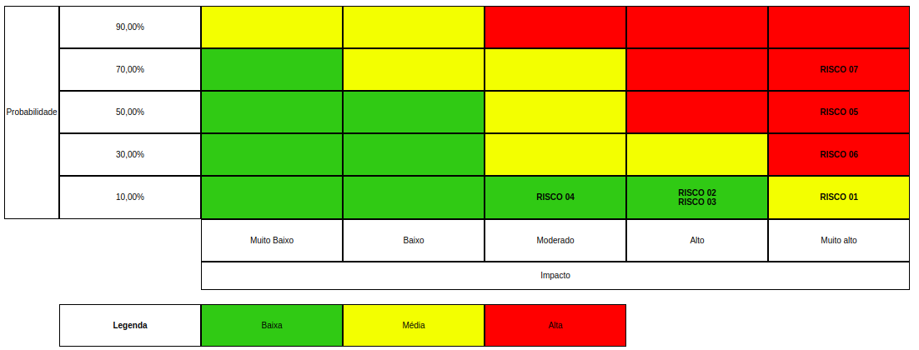

## 2.9 – Gerenciamento das aquisições e contratações

# 3 – Desenvolvimento prático

## 3.1 – Metodologia

## 3.2 – Códigos

## 3.3 – Linguagem de programação

## 3.4 – Funcionalidades

## 3.5 - Telas

# 4 – Considerações finais

# Referências

https://www.youtube.com/playlist?list=PLPjPQR5HICvVerX4KLC5dLftvqGjc-SMF

https://www.youtube.com/playlist?list=PLPjPQR5HICvUi86mEworY_uaJ83C2V6e6

https://ferramentasdaqualidade.org/matriz-de-riscos-matriz-de-probabilidade-e-impacto/